附件1：加群指引

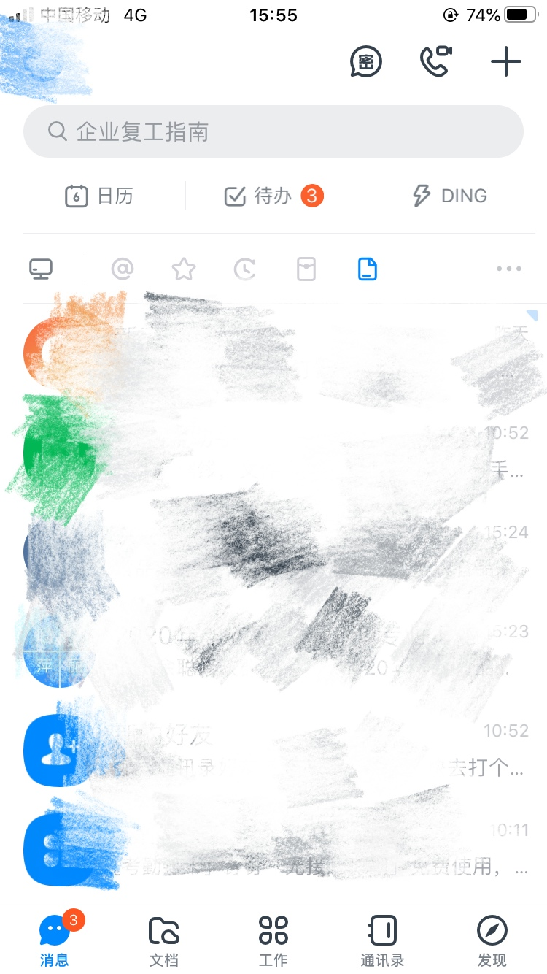
（第一步，点击上方搜索栏） （第二步，点击群组，输入群号并加入，请实名）

